关于音频分析工具的使用说明：

01.在过去的使用中，当我们录制完音频文件后，会形成一个文件夹，类似这种：

**E:\talkingbrain\录音项目\SW\SW_upload\**

02.在文件夹中，会有所有录音设备上传的音频数据。类似这样：

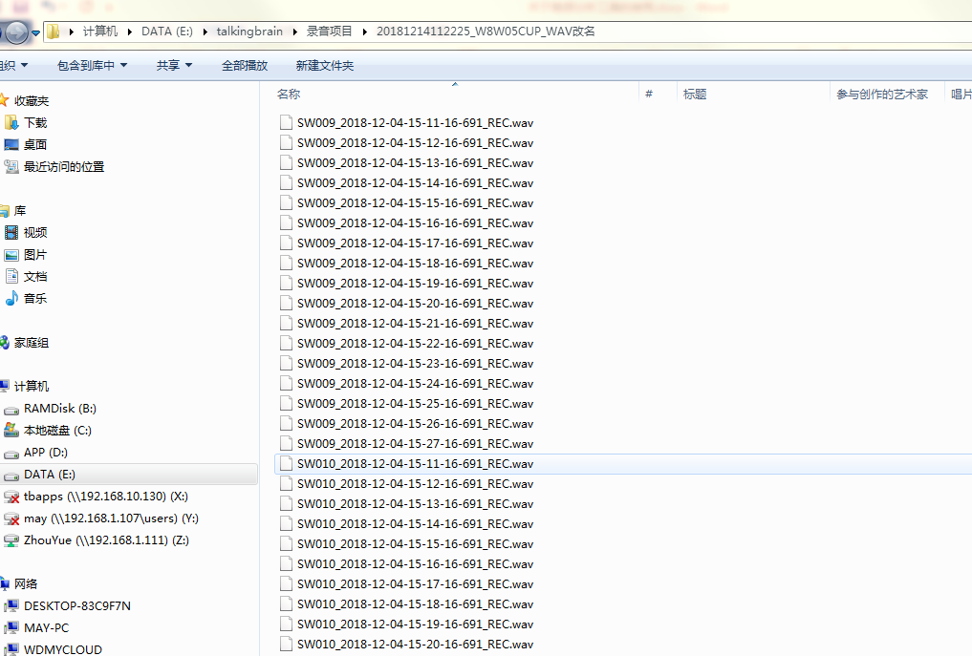

03.我们可以对当前录制的这些文件，使用一个命令行工具进行分析。

SW_compute.exe "C:\SW\SW_upload" "2018:06:14:17:40:26:000" "2018:06:14:17:51:26:000" "1" "0000001" "SW006" "06" "SW007" "07" "SW008" "08" "SW004" "04" "SW010" "ss10" "SW018" "18" "SW003" "teacher"

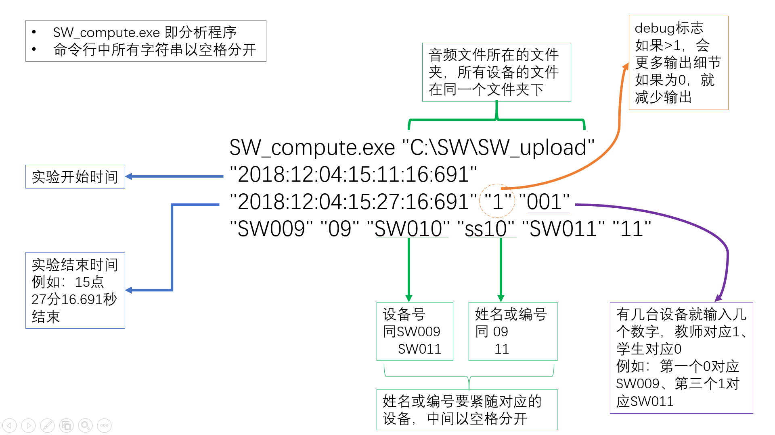

04.分析后，会在应用程序目录下，形成这些分析结果文件。

